Oplossingen Oefeningen Week 5

Dia 1:

* Ipconfig
* 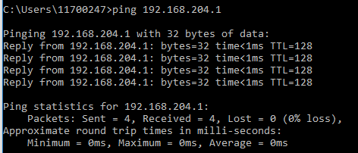
* Dit lukt

Dia 2:

* 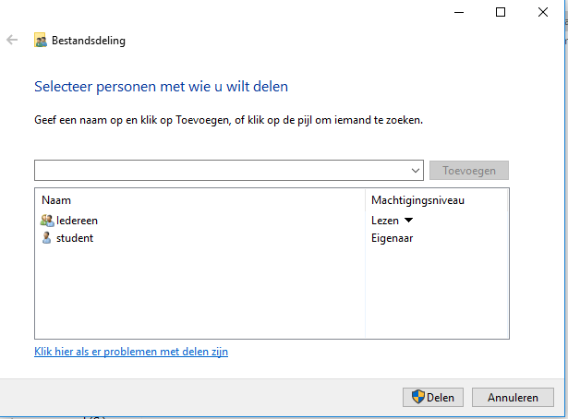
* 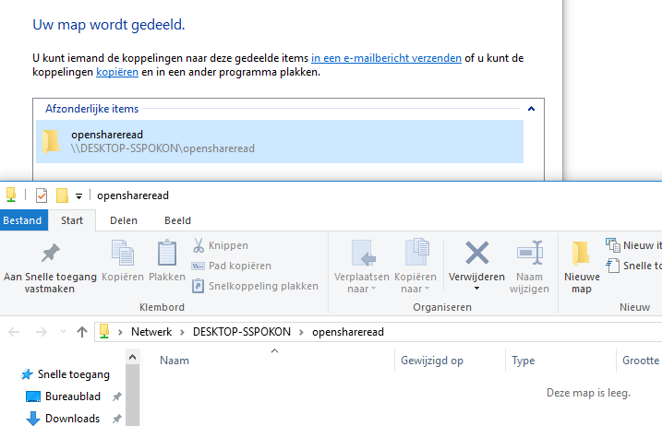
* 
* 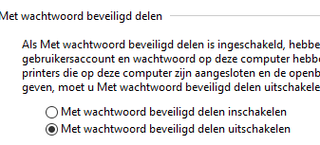
* F

Dia 3:

VM  
192.168.204.134  
255.255.255.0  
192.168.204.2  
192.168.204.254

HOST  
10.81.130.181  
255.255.0.0  
10.50.40.100  
10.50.40.100

bb.pxl.be 192.168.4.20

[www.pxl.be](http://www.pxl.be) 192.168.4.20

[www.google.be](http://www.google.be) 74.125.143.94

ww.google.com 172.217.20.110

bb.pxl.be in intern terwijl [www.google.be](http://www.google.be) gaat naar de grote wijde open wereld.